כ"ח בתמוז התשע"ח
‏11/07/2018
מס סימוכין: 3044-18-0015
לכבוד
שלום רב,
הנדון: מענה לפנייתך לקבלת מידע בהתאם לחוק חופש המידע מתאריך 10.06.2018
במענה לפנייתך מיום 10.06.2018 באשר לכוח אדם לפי יישוב הריני להשיבך כדלקמן:
- בשנת 2018 עבדו 949 עובדים ברשות האכיפה והגבייה.
- בטבלאות להלן מפורטים רק 402 מעובדי הרשות ביישובים בהם מעל 20 עובדים וזאת על מנת שלא לאפשר זיהויים מרשימות אלו.

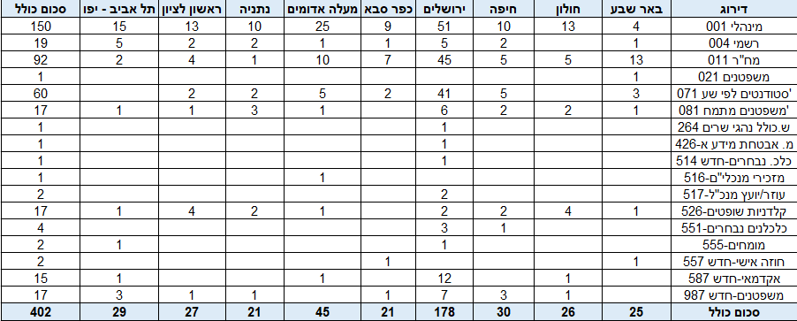
  - התפלגות עובדים לפי דירוג:
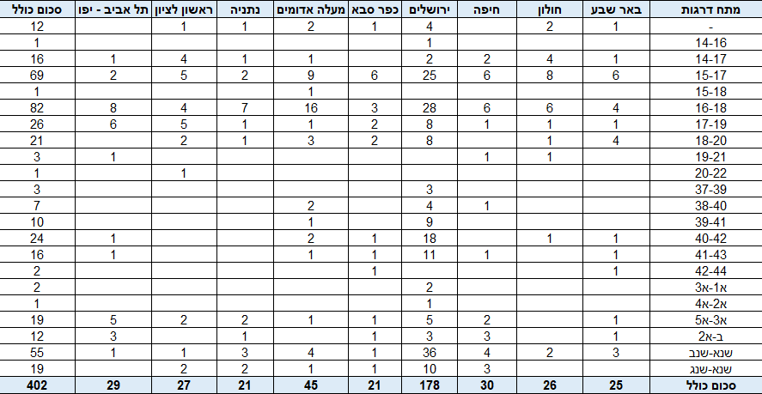
  - התפלגות עובדים עפ"י מתח הדרגות:
עיר | זכר | נקבה | סה"כ
באר שבע | 4 | 21 | 25
חולון | 3 | 23 | 26
חיפה | 8 | 22 | 30
ירושלים | 39 | 139 | 178
כפר סבא | 2 | 19 | 21
מעלה אדומים | 8 | 37 | 45
נתניה | 4 | 17 | 21
ראשון לציון | 4 | 23 | 27
תל אביב - יפו | 6 | 23 | 29
סה"כ | 78 | 324 | 402
  - התפלגות על פי מגדר:

בברכה,
רבקה אהרוני
הממונה על העמדת מידע לציבור
רשות האכיפה והגבייה

